**INSTITUCIÓN EDUCATIVA TÉCNICA JOAQUÍN PARÍS**

**APRENDIZAJE: DIAGRAMAS DE BARRAS Y GRÁFICOS CIRCULARES - GRADO: QUINTO**

NOMBRE: ___________________________________ GRUPO: _______ FECHA: ______________

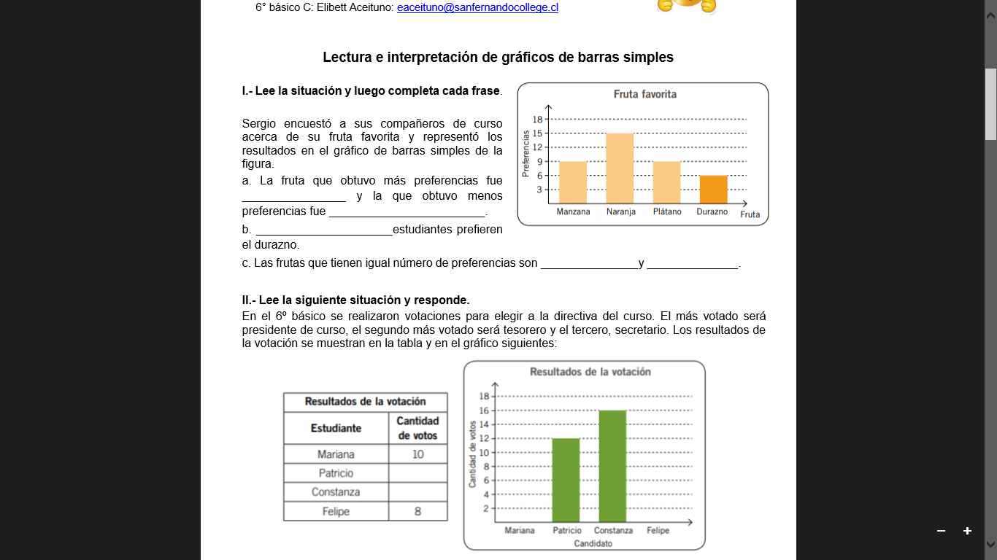

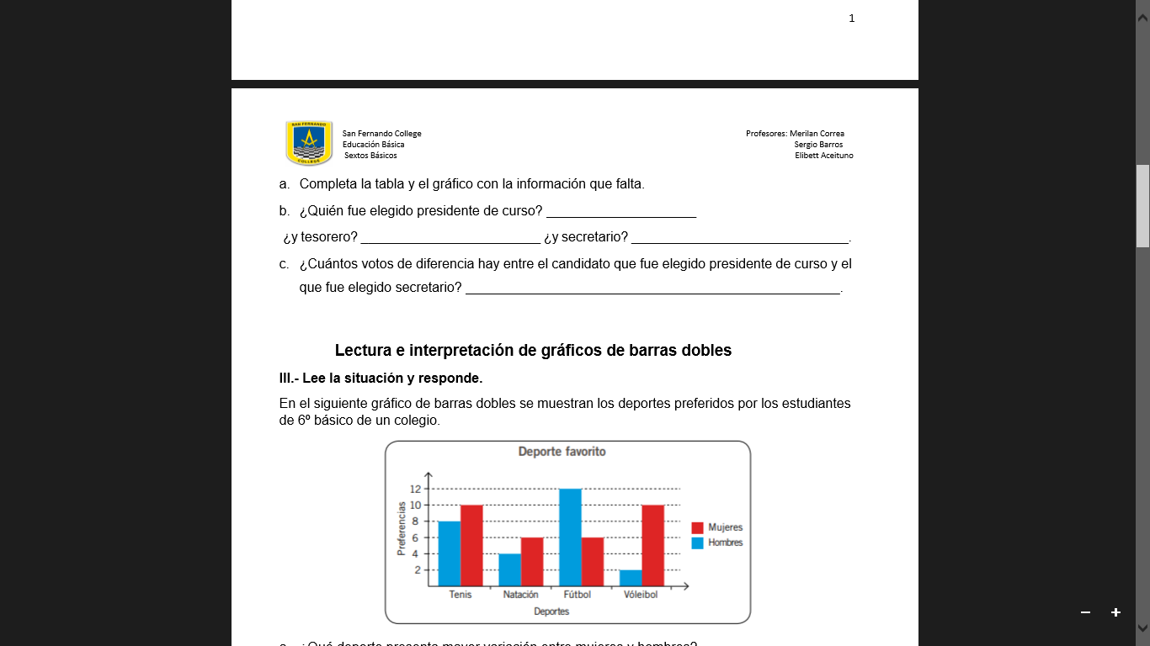



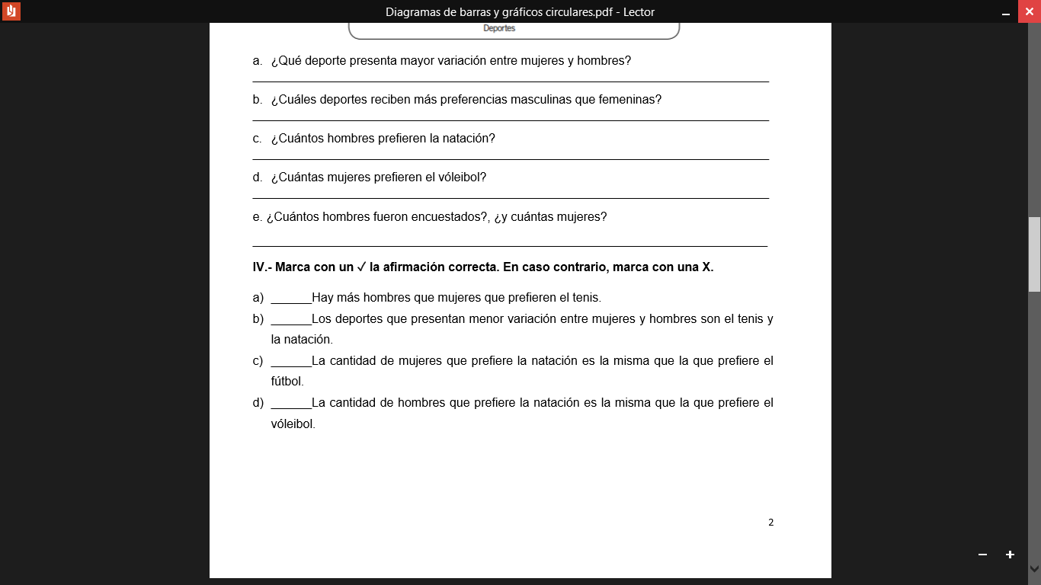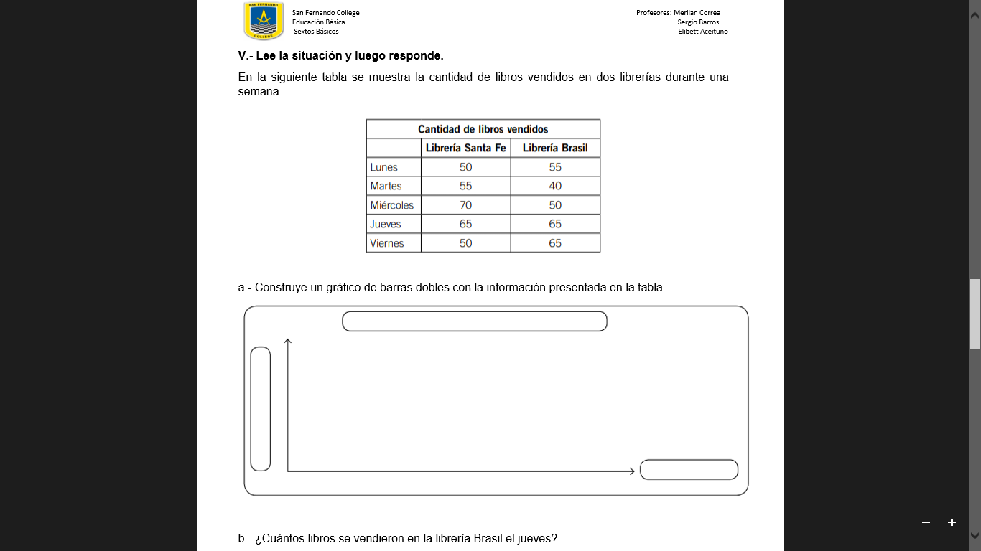

a. Construye en tu cuaderno un diagrama de doble barras con los anteriores datos, recuerda colocar en él:

* Títulos (principal y de las etiquetas)
* Eje X (Semirrecta horizontal)
* Eje Y (Semirrecta vertical)
* Rectángulos con diferentes alturas (dependen de la frecuencia de cada dato), pero con el mismo ancho.
* Escala (Puede ser de 1 en 1, o de 5 en 5, de 100 en 100, o como se requiera)

Ejemplo de los elementos de un diagrama de barras:

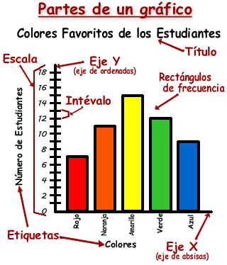

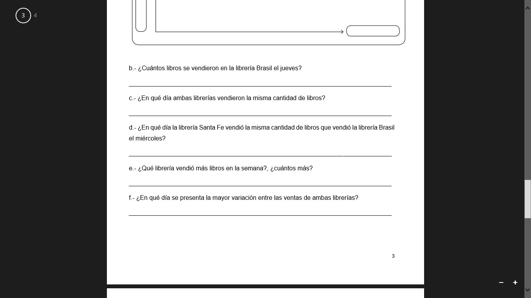

**VI.-** Contesta las siguientes preguntas:

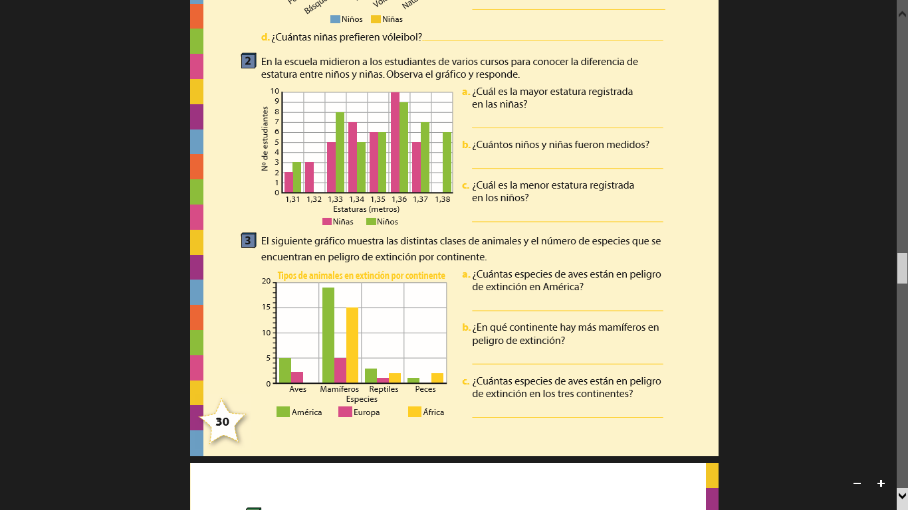

**VII.**-En el siguiente gráfico se representa la cantidad de carne utilizada para los distintos menús en un restaurante:

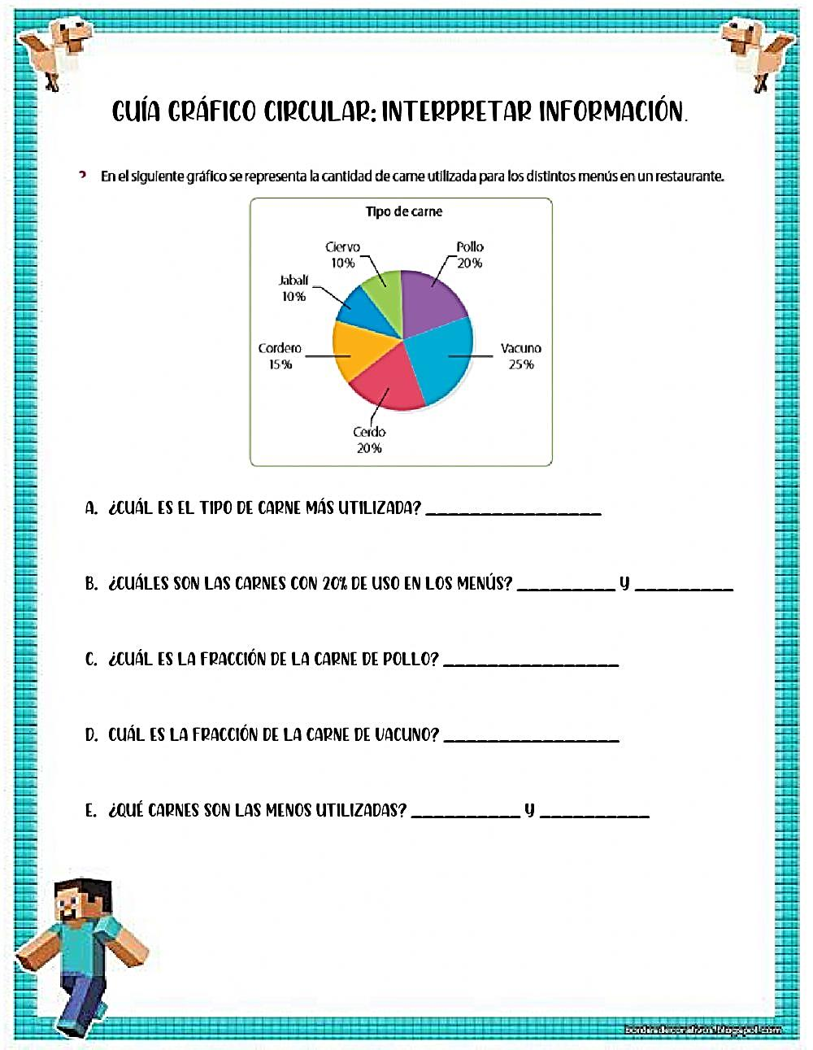

Responde:

A) ¿Cuál es el tipo de carne más utilizada? ____________________________________________

B) ¿Cuáles son las carnes con 20% de uso en los menús? _______________________________

C) ¿Qué porcentaje representa la carne de pollo? _______________________________________

D) ¿Qué porcentaje representa la carne de vacuno? _____________________________________

E) ¿Qué carnes son las menos utilizadas? _____________________________________________

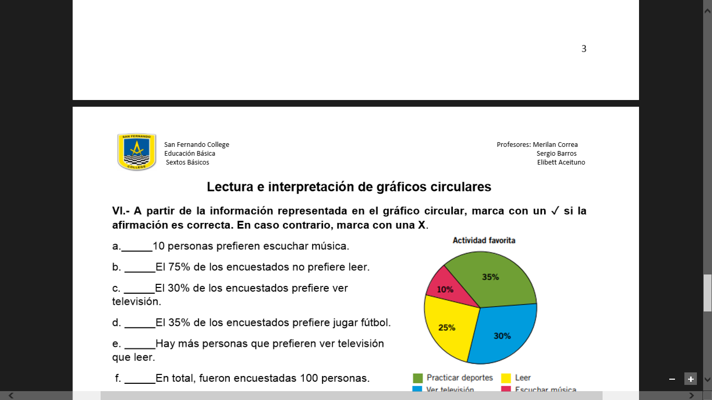*Algunas de las actividades de esta guía fueron de la autoría de:*